Предлагаем оптовые поставки продукции
Индивидуальный Предприниматель Бурмистров Александр Викторович
г. Нижний Новгород
тел.: 8-962-509-64-72, 8-902-303-10-28 (вайбер) veron@zapchastnn.ru Вероника
Фото | наименование | Нал  От 5т с производства | Безнал/без НДС  От 5т производства | Безнал с НДС  От 5т производства | Со склада в НН  От 1шт бесплатная доставка
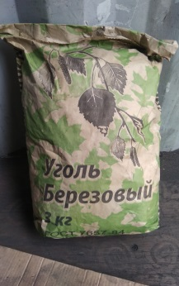 | Уголь березовый 3кг (бумажный мешок) | 55р | 60р | 68р | 80р
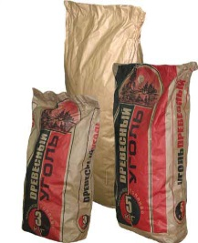 | Уголь березовый 5кг (бумажный мешок) | 95р | 103р | 115р | 135р
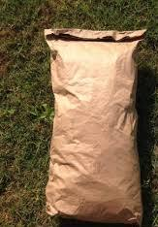 | Уголь березовый 9 кг (бумажный мешок) | 185р | 200р | 226р | 220р
 | Уголь березовый карандаш 9 кг (бумажный мешок) | 195р | 210р | 238р | нет
Крупнейшее производство древесного угля ресторанного качества в Нижегородской обл.
Гарантируем бесперебойные поставки любых объёмов в течение всего года.
Работаем по наличному и безналичному расчёту, с НДС, без НДС.
Отгружаем собственным транспортом во все регионы России. Всегда рады хорошим клиентам!

